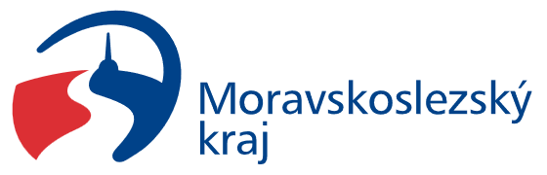

Projekt“ Podpora sportovní činnosti v SDH“ je spolufinancován z rozpočtu Moravskoslezského kraje.

Investor: SDH Lhotka u Litultovic
Termín: 15.12.2025

